## Installation VPN Zugang auf Entwicklungs-Rechner

1. Open-VPN Client herunterladen: <https://openvpn.net/community-downloads/>
2. Open-VPN Client installieren
3. Konfigurationsdateien aus Git-Repository (*./Security/VPN dev/\**) in Konfigurations-Ordner von Open-VPN einfügen (bei Standard-Installation unter   
   *C:\Program Files\OpenVPN\config*), sodass sich folgende Struktur ergibt:

Ein Bild, das Text enthält.

1. Sofern der OpenVPN-Client gestartet ist, sollte ein neues Icon in der Tray-Bar auftauchen. Zum Verbinden mit dem Netzwerk Rechtsklick auf dieses Icon -> Verbinden  
   Ein Bild, das Text enthält.

   Automatisch generierte Beschreibung
2. Anschließend kommt es zu 2 Credentail-Abfragen: Die erste ist für den Benutzer-/Passwort für die User-Authentifizierung am VPN Gateway. Das zugehörige Passwort liegt im Passwort-Tresor (Git: *./Security/Passwords.kdbx*, Passwort zum Tresor in Whatsapp). Anschließend wird das Passwort zum Entschlüsseln des Zertifikats gefragt. Sofern es sich um keinen öffentlichen Rechner handelt, darf gerne der Haken bei „Passwort speichern“ gesetzt werden, sodass beim nächsten mal direkt ohne Credential-Abfrage verbunden werden kann.

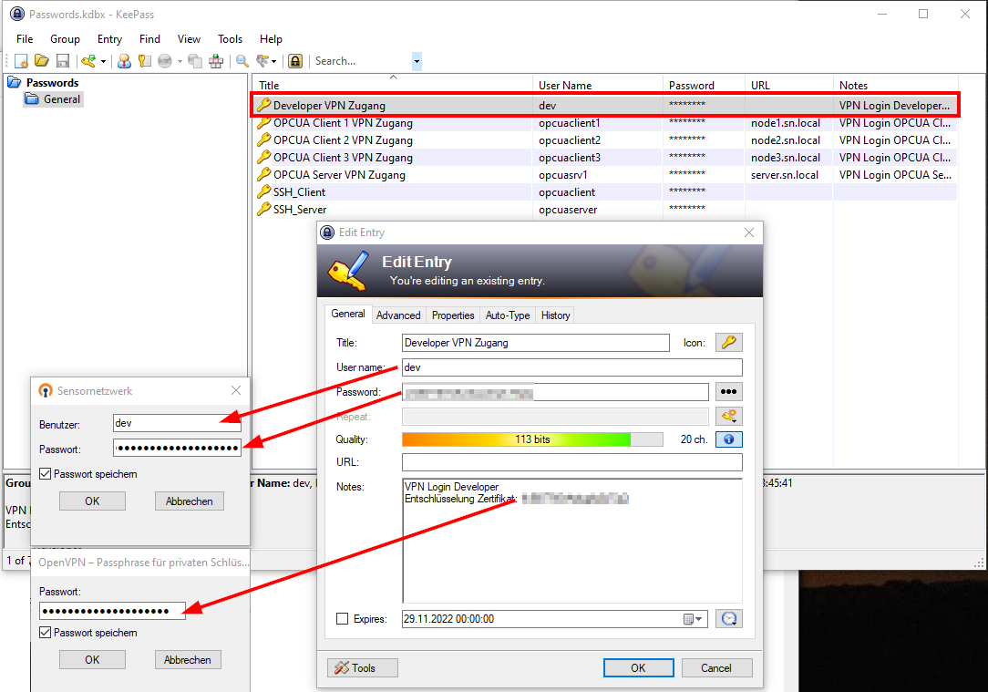

1. Nach erfolgreichem Verbinden sollte das VPN-Logo in der Traybar auf Grün  wechseln. Der Server bzw. die Nodes verbinden sich automatisch mit dem VPN, sofern diese eingeschalten und Internetverbindung haben. Ist eine Verbindung hergestellt, können diese unter den Domänen: ***server.sn.local***, ***node1.sn.local***, ***node2.sn.local*** und ***node3.sn.local*** erreicht werden (Knoten sind Pingbar, sofern erreichbar)